Урок 59
Тема уроку. Природні й синтетичні органічні речовини

Цілі уроку: узагальнити знання учнів про органічні речовини природного походження; показати значення штучних і синтетичних органічних речовин, можливість їх одержання з природних органічних і неорганічних речовин; розкрити значення органічної хімії, причини різноманіття органічних речовин.
Тип уроку: застосування знань, умінь і навичок.
Форми роботи: евристична бесіда, групова робота.
Обладнання: зразки природних, штучних і синтетичних сполук, схема класифікації органічних сполук.
ХІД УРОКУ
І. Організація класу
ІІ. Актуалізація опорних знань. Мотивація навчальної діяльності
1. Заслуховування повідомлень учнів про біологічну роль і значення нуклеїнових кислот
2. Фронтальне опитування
1) Назвіть природні полімери, які ви знаєте з курсу хімії та біології. Де в природі трапляються ці полімери?
2) Які природні корисні копалини є джерелами органічних сполук? (Розглядаємо колекції «Нафта й продукти її переробки», «Кам’яне вугілля й продукти переробки», схему «Продукти переробки природного газу».)
3) У чому полягає причина різноманіття органічних сполук? (Розглядаємо схему «Класифікації органічних сполук».)
4) Які речовини називаються гомологами? Наведіть приклади гомологічних рядів.
5) Які речовини називаються ізомерами? Які види ізомерії поширені в органічній хімії? Наведіть приклади.
6) Чим відрізняються природні й хімічні органічні речовини? Природні: рослинного й тваринного походження.
Хімічні: штучні (отримані на основі природних) і синтетичні (немає аналогів у природі).

ІІІ. Застосування знань, умінь і навичок
Групова робота
Групи заздалегідь готують відповіді, а на уроці представляють підготовлені схеми, таблиці, презентації.
1. Розгляд схеми переробки природного газу

Склад і використання природних і супутнього нафтових газів

Склад | Природний газ | Супутній нафтовий газ
Метан | 88-98 % | 31-72 %
Етан | 0,2-4,4 % | 7,5-21 %
Пропан | 0,07-1,7 % | 5,2-21,5 %
Бутан | 0-0,8 % | 2,3-20,4 %
Пентан і вище | 0-0,6 % | 0,3-19,8 %
Сірководень, азот, інші речовини | 1,35-16,7 % | 0-10,7 %
Застосування | Паливо,сировина для органічного синтезу | Газовий бензин (пентан, гексан), пропан-бутанова суміш, сухий лід (метан) — паливо, сировина для органічного синтезу

Розглядаємо схему використання природного газу.
1) Як паливо. (Назвіть галузі промисловості, де природний газ використовується як паливо.)
2) Як сировина хімічних виробництв.
2. Розгляд схеми переробки нафти

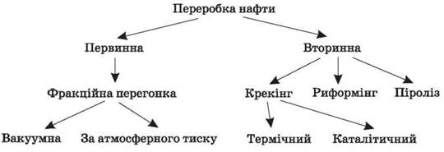

3. Схема переробки кам’яного вугілля
Переробка вугілля — суха перегонка — полягає в його хімічному розкладанні без доступу повітря. Розрізняють два види сухої перегонки: напівкоксування (500-550 °С) і коксування — промисловий метод переробки кам’яного вугілля, що полягає в нагріванні його без доступу повітря до 900-1050 °С.

Продукти первинної перегонки нафти та їх використання

Фракція | Кількість атомів Карбону в молекулі | Інтервал температур кипіння, °С | Галузі застосування
Газова | C1 - С4 | 40 | Паливо (опалення, газові плити)
Бензин | С5 - C10 | 40-180 | Паливо (літаки, автомобілі та ін.), розчинники, сировина для одержання штучних вуглеводнів
Лігроїн | С8 - C14 | 150-250 | Дизельне паливо, розчинники, продукти переробки для одержання бензину
Гас | C11 - C12 | 180-230 | Паливо для реактивних і тракторних двигунів, розчинники
Легкий газойль | C13 - C17 | 230-305 | Паливо для дизельних двигунів, масла
Важкий газойль | C18 - С25 | 305-400 | Паливо для дизельних двигунів, масла
Мазут (залишок перегонки) | Суміш вищих вуглеводнів | Понад 350 | Паливо для парових казанів, сировина для виробництва мастильних матеріалів, парафін, вазелін, гудрон

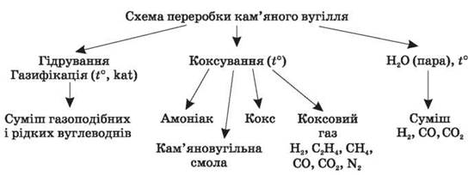

4. Штучні органічні речовини
(на прикладі ацетатного волокна, нітроцелюлози)
5. Синтетичні органічні речовини (на прикладі капрону)
6. Полімерні матеріали

IV. Підбиття підсумків уроку
Учитель узагальнює відповіді учнів, оцінює роботу учнів на уроці.

V. Домашнє завдання
Опрацювати матеріал параграфа, відповісти на запитання до нього, виконати вправи.
Творче завдання. Підготувати повідомлення про властивості однієї-двох синтетичних або штучних речовин, їх застосування і значення.
﻿

